RECURSO DE REVISIÓN

RECURRENTE: C. (…)

SUJETO OBLIGADO DIRECTO: UNIDAD DE ENLACE PARA LA TRANSPARENCIA Y ACCESO A LA INFORMACIÓN PÚBLICA DEL GOBIERNO DEL ESTADO DE DURANGO.

FOLIO ELECTRÓNICO DE LA SOLICITUD: 00192413.

FOLIO ELECTRÓNICO DEL RECURSO DE REVISIÓN: RR00024-13.

EXPEDIENTE: RR/INFO/051/13

COMISIONADO PONENTE: LIC. HÉCTOR OCTAVIO CARRIEDO SÁENZ.

Victoria de Durango, Dgo., a dieicisiete de enero de dos mil catorce.- - - - - -

VISTOS para resolver los autos del Recurso de Revisión identificado con el número de expediente RR/INFO/051/13, interpuesto por la C. (…) en contra de la UNIDAD DE ENLACE PARA LA TRANSPARENCIA Y ACCESO A LA INFORMACIÓN PÚBLICA DEL GOBIERNO DEL ESTADO DE DURANGO, encontrándose integrado el Consejo General del Instituto Duranguense de Acceso a la Información Pública y de Protección de Datos Personales. - - - - - - - - - - - - - - - - - - - - - - - - - - - -

R E S U L T A N D O

I. Con fecha veintiocho de octubre de dos mil trece la hoy recurrente presentó a través del sistema electrónico Infomex-Durango, una solicitud de información ante la Unidad de Enlace para la Transparencia y Acceso a la Información Pública del Gobierno del Estado de Durango, en la cual requirió de manera textual lo siguiente:-

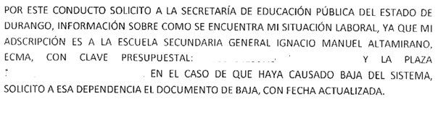
II. El diecinueve de noviembre del año dos mil trece, el sujeto obligado directo por conducto de su Unidad de Enlace respectiva, atendió la solicitud de información a través de su acuerdo administrativo sin número, el cual fue notificado por el sistema electrónico INFOMEX-DURANGO en los términos siguientes: - - - - - - - - - - - - - - - - - - -
“ . . .
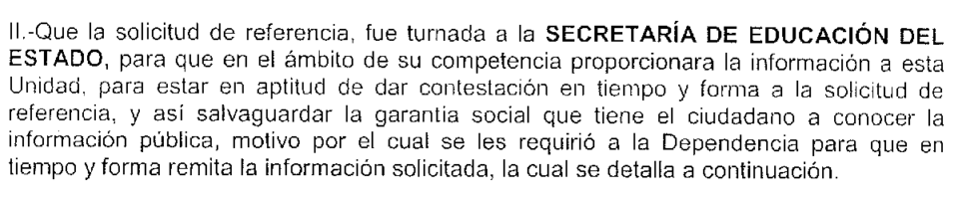
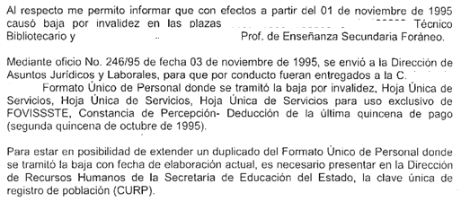
. . .”
III. El veinte de noviembre de dos mil trece, la solicitante inconforme con la determinación por parte del sujeto obligado directo interpuso recurso de revisión ante este Instituto, a través del sistema electrónico Infomex-Durango, en el cual manifestó de manera textual lo siguiente:- - - - - - - - - - - - - - - - - - - - - - - - - - - - - - - -

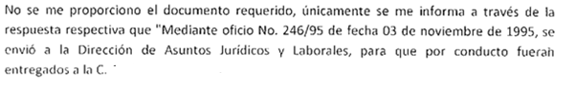
IV. Por acuerdo de fecha veinte de noviembre de dos mil trece emitido por el Mtro. Alejandro Gaitán Manuel, Consejero Presidente de este Instituto, en presencia de la Secretaria Técnica, asignó el número de expediente RR/INFO/051/13 al Recurso de Revisión y para los efectos del artículo 80, fracción I de la Ley de Transparencia y Acceso a la Información Pública del Estado de Durango, lo turnó al Consejero Lic. Héctor Octavio Carriedo Sáenz, Ponente del presente asunto. - - - - - - - - - - - - - - -

V. Mediante proveído de fecha veintiuno de noviembre de dos mil trece, y según lo establecido por el artículo 80, fracción II de la Ley en cita, el Consejero Ponente admitió el recurso de revisión para su debido trámite. - - - - - - - - - - - - - - - - - - - - - - -

VI. El veintidós de noviembre de dos mil trece y con fundamento en lo dispuesto por el artículo 80, fracción III de la Ley de Transparencia y Acceso a la Información Pública del Estado de Durango, se notificó a la Titular de la Unidad de Enlace para la Transparencia y Acceso a la Información Pública del Gobierno del Estado, a través del sistema electrónico Infomex-Durango, la admisión del recurso de revisión interpuesto en su contra, otorgándole un término de cinco días hábiles, contados a partir del día siguiente al de su notificación, para que ofreciera contestación al mismo y aportara las pruebas que hubiera considerado pertinentes. - - - - - - - - - - - - - - - - - -

VII. Con fundamento en lo dispuesto por el artículo 80, fracción IV de la Ley en cita, con fecha veintinueve de noviembre de dos mil trece, se recibió en este Instituto, a través del sistema electrónico Infomex-Durango, el oficio sin número mediante el cual el sujeto obligado directo, por conducto de su Unidad de Enlace respectiva, da contestación al recurso de revisión que nos ocupa en los términos siguientes: - - - - -
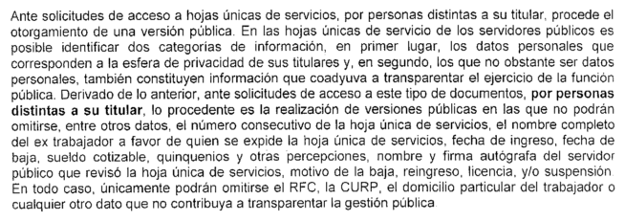
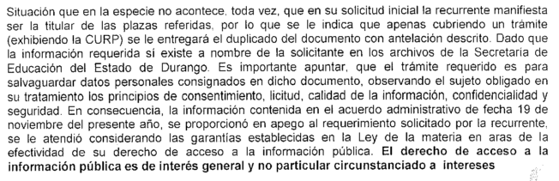
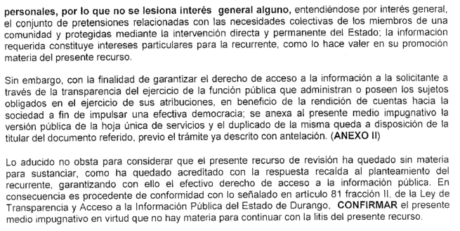
DOCUMENTO ANEXO: - - - - - - - - - - - - - - - - - - - - - - - - - - - - - - - - - - - - - - - - - - - -
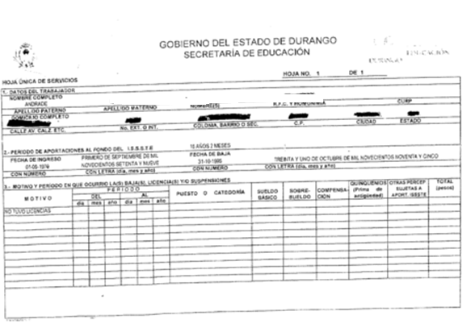
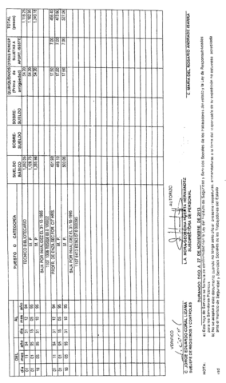
VIII. Con fecha tres de diciembre de dos mil trece, con fundamento en lo dispuesto por el artículo 80, fracción IV, de la Ley de Transparencia y Acceso a la Información Pública del Estado de Durango, se dio vista a la recurrente, a través del sistema electrónico Infomex-Durango, de lo manifestado por el sujeto obligado directo en relación con la contestación al recurso de revisión, para que en un plazo de cinco días hábiles, contados a partir del día siguiente al de su notificación, presentara pruebas y alegara lo que a su derecho conviniera. - - - - - - - - - - - - - - - - - - - - - - - - -

IX. Con base en el Resultando anterior, el diez de diciembre de dos mil trece, la recurrente presentó ante este Instituto su escrito de alegatos, a través del sistema electrónico Infomex-Durango, donde manifiesta lo siguiente: - - - - - - - - - - - - - - - - -
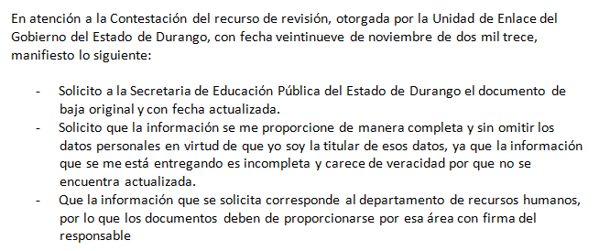
X. Por auto de fecha trece de enero de dos mil catorce, el Consejero Ponente tuvo por cumplimentado el requerimiento hecho a la recurrente, por lo que estimó que el expediente en que se actúa quedó debidamente sustanciado y con fundamento en el artículo 80, fracción VII, de la Ley de Transparencia y Acceso a la Información Pública del Estado de Durango, declaró cerrada la instrucción y, en consecuencia, ordenó emitir la resolución con los elementos que obran en autos. - - - - - - - - - - - - - -

Una vez expuesto lo anterior, el Consejo General de este Instituto emite los siguientes: - - - - - - - - - - - - - - - - - - - - - - - - - - - - - - - - - - - - - - - - - - - - - - - - - - - - -

C O N S I D E R A N D O S

P R I M E R O.- Este Consejo General es competente para conocer y resolver el Recurso de Revisión, según lo dispuesto por los artículos 6°, párrafo segundo, fracción IV de la Constitución Política de los Estados Unidos Mexicanos; 1, 29, fracción V, 130 párrafos primero y segundo y 136 de la Constitución Política del Estado Libre y Soberano de Durango; 1º, 10, fracción I, 63, 64 párrafo primero, 67 fracciones I y IV, 74, 75, 78, 81, 82 y 94 de la Ley de Transparencia y Acceso a la Información Pública del Estado de Durango. - - - - - - - - - - - - - - - - - - - - - - - - - - - - -

S E G U N D O.- El artículo 10 en su apartado A, fracción I, de la Ley de Transparencia y Acceso a la Información Pública del Estado de Durango distingue como sujetos obligados directos a proporcionar información, a todas las dependencias y entidades de la administración pública centralizada y paraestatal del Poder Ejecutivo, el cual es el receptor de la solicitud de información pública presentada por la hoy recurrente, a través de la Unidad de Enlace respectiva y que ha quedado descrita en el Resultando I de la presente resolución. - - - - - - - - - - - - - -

T E R C E R O.- En el presente Considerando se estima conveniente realizar, un resumen de los antecedentes del caso concreto. - - - - - - - - - - - - - - - - - - - - - - - - - -

La hoy recurrente presentó una solicitud de acceso a la información pública ante la Unidad de Enlace para la Transparencia y Acceso a la Información Pública del Gobierno del Estado, a través del sistema electrónico Infomex-Durango, en la cual requirió información sobre su situación laboral en la Escuela Secundaria General Ignacio Manuel Altamirano y, si fuera el caso, el documento mediante el cual haya causado baja del sistema con fecha actualizada. - - - - - - - - - - - - - - - - - - - - - - - - - -

Por su parte, el sujeto obligado directo por conducto de su Unidad de Enlace respectiva, atendió la solicitud de información en los términos siguientes: - - - - - - - - -
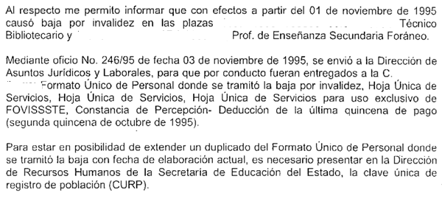
La solicitante, ahora recurrente, inconforme con la respuesta otorgada por el sujeto obligado directo, interpuso su recurso de revisión, a través del sistema electrónico Infomex-Durango, en el cual argumentó lo siguiente: - - - - - - - - - - - - - - - - - - - - - -
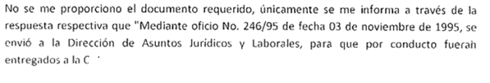
Por su parte, la Titular de la Unidad de Enlace del Gobierno del Estado de Durango en su escrito de contestación al recurso de revisión que nos ocupa, manifestó de manera textual en la parte que nos interesa lo siguiente: - - - - - - - - - - - - - - - - - - - - -
Al respecto, la recurrente argumentó en su escrito de alegatos lo siguiente: - - - - - - -

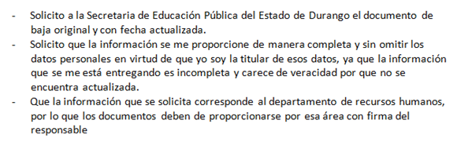
Una vez observado lo manifestado por cada una de las partes, el presente recurso de revisión tendrá por objeto determinar si la respuesta otorgada por el sujeto obligado directo mediante su Acuerdo Administrativo de fecha diecinueve de noviembre de dos mil trece, fue emitida conforme a lo dispuesto por la Ley de Transparencia y Acceso a la Información Pública del Estado de Durango. - - - - - - - -

C U A R T O.- Para estar en condiciones de pronunciarse al caso concreto, se considera oportuno precisar lo siguiente: - - - - - - - - - - - - - - - - - - - - - - - - - - - - - - - -

El derecho de acceso a la información pública se entiende como la prerrogativa que tiene toda persona para acceder a la información creada, administrada o en poder de los sujetos obligados directos y tiene su fundamento en el artículo 29 de la Constitución Política del Estado Libre y Soberano de Durango; dicho derecho se ejerce mediante la Ley de Transparencia y Acceso a la Información Pública del Estado de Durango y en ella se establecen los órganos, criterios y procedimientos institucionales para que las personas ejerciten este derecho fundamental de acceder a la información pública contenida en documentos, los cuales son generados, administrados o se encuentren en poder de los sujetos obligados directos. - - - - - - - -

Por lo tanto, la Ley en cita garantiza la obtención de documentos en términos de lo dispuesto por el artículo 4º, fracción VI, al disponer de manera textual lo siguiente: -
VI.- DOCUMENTOS.- Los expedientes, reportes, estudios, actas, resoluciones, oficios, correspondencia, acuerdos, directivas, directrices, circulares, contratos, convenios, instructivos, notas, memorandos, estadísticas o bien cualquier otro registro en posesión de los sujetos obligados, sin importar su fuente o fecha de elaboración. Los documentos podrán estar en cualquier medio, sea escrito, impreso, sonoro, visual, electrónico, informático u holográfico o cualquier otro que tenga este carácter;

En ese tenor, el artículo 11, fracción I, de la Ley de Transparencia y Acceso a la Información Pública del Estado de Durango, expresa que los sujetos obligados directos deberán documentar todo acto que derive del ejercicio de sus facultades, competencias o funciones, incluso los procesos deliberativos. - - - - - - - - - - - - - - -

Asimismo, el artículo 4º, fracción X, de la Ley en cita dispone, se entenderá por información pública, toda aquella contenida en documentos, fotografías, grabaciones y en soporte magnético, digital, sonoro, visual, electrónico, informático, holográfico o en cualquier otro elemento técnico existente o que se cree con posterioridad, que se encuentre en posesión de los sujetos obligados como resultado del ejercicio de sus atribuciones u obligaciones. - - - - - - - - - - - - - - - - - - - - - - - - - - - - - - - - - - - - - - - - -

De conformidad con los preceptos legales en cita, los sujetos obligados directos sólo están obligados a entregar documentos que se encuentren en su poder derivados del ejercicio de sus facultades, competencias o funciones incluso los procesos deliberativos, por ende, el sujeto obligado directo debió proporcionar a la solicitante ahora recurrente: a) Información sobre su situación laboral adscrita a la Secundaria General Ignacio Manuel Altamirano, y b) El documento de baja con fecha actualizada. - - - - - - - - - - - - - - - - - - - - - - - - - - - - - - - - - - - - - - - - - - - - - - - - - - - - -

Ahora bien, de las pruebas documentales que obran en autos del expediente en el que se actúa se desprende que la solicitante, ahora recurrente, puede acceder a la información solicitada en virtud de que el sujeto obligado directo por conducto de su Unidad de Enlace respectiva, garantizó el efectivo ejercicio del Derecho de Acceso a la Información Pública al poner a disposición de la solicitante, ahora recurrente, a través de su contestación al recurso de revisión que nos ocupa, la versión pública de la hoja única de servicios en la que se omite el domicilio completo, el número exterior, la colonia, el Código Postal, la Ciudad, el Estado y el Registro Federal de Contribuyentes (R.F.C), tal y como se describe en el Resultando VII de la presente resolución; asimismo, el sujeto obligado directo, a través de su Acuerdo Administrativo de fecha diecinueve de noviembre de dos mil trece, informa a la hoy recurrente, que a partir del primero de noviembre del año mil novecientos noventa y cinco, causó baja por invalidez en las plazas (…)Técnico Bibliotecario y (…), Profesor de Enseñanza Secundaria Foráneo; por último se le informa a la solicitante que mediante el oficio identificado con el número 246/95 de fecha tres de noviembre de mil novecientos noventa y cinco, se envió a la Dirección de Asuntos Jurídicos y Laborales, para que por tal conducto fueran entregados a la C. (…): el Formato Único de Personal donde se tramitó la baja por invalidez; la Hoja Única de Servicios; la Hoja Única de Servicios para el uso exclusivo de FOVISSSTE; la Constancia de Percepciones-Deducciones de la última quincena de pago de octubre de mil novecientos noventa y cinco; y, por último, que para estar en posibilidad de extender un duplicado del Formato Único de Personal donde se tramitó la baja con fecha de elaboración actual, es necesario presentar en la Dirección de Recursos Humanos de la Secretaría de Educación del Estado, la clave única de registro de población. (CURP). - - - - - - - - - - - - - - - - - - - - - - - - - - - - - - - - - - - - - - - - - - - - - - - - - - - - - -

En tal sentido, la solicitante ahora recurrente, está en posibilidad de obtener la información requerida, la cual por tratarse del acceso a sus datos personales contenidos en la referida hoja única de servicios, debe presentarse ante la Dependencia señalada con los datos requeridos, ya que sólo podrá tener acceso a ella quien sea titular de la información confidencial. - - - - - - - - - - - - - - - - - - - - - - - -

De lo anterior, se considera que la obligación de acceso a la información pública se dio por cumplida por parte del sujeto obligado directo al poner a disposición de la recurrente la información y el documento requerido; por lo tanto, es procedente CONFIRMAR la respuesta otorgada por la Titular de la Unidad de Enlace para la Transparencia y Acceso a la Información Pública del Gobierno del Estado de Durango, a través de su Acuerdo Administrativo de fecha diecinueve de noviembre de dos mil trece, recaído a la solicitud de información identificada con el número de folio electrónico 00192413. - - - - - - - - - - - - - - - - - - - - - - - - - - - - - - - - - - - - - - - - -

Por lo anteriormente expuesto y con fundamento en lo dispuesto por el artículo 81, fracción II, de la Ley de Transparencia y Acceso a la Información Pública del Estado de Durango, es de resolverse y se - - - - - - - - - - - - - - - - - - - - - - - - - - - - - - - - - - - - - - - -

R E S U E L V E

P R I M E R O.- Se CONFIRMA la respuesta otorgada por la Titular de la Unidad de Enlace para la Transparencia y Acceso a la Información Pública del Gobierno del Estado de Durango a través de su Acuerdo Administrativo de fecha diecinueve de noviembre de dos mil trece recaído a la solicitud de información identificada con el número de folio electrónico 00192413, en términos de lo manifestado en el considerando CUARTO de la presente resolución. - - - - - - - - - - - - - - - - - - - - - - - - -

S E G U N D O.- Notifíquese a las partes la presente resolución, a través del sistema electrónico Infomex-Durango. - - - - - - - - - - - - - - - - - - - - - - - - - - - - - - - - -

TERCERO.- En su oportunidad, archívese el presente expediente como asunto total y definitivamente concluido.- - - - - - - - - - - - - - - - - - - - - - - - - - - - - - - - - - - - - - - - - -

De conformidad con dispuesto por los artículos 7º, párrafo segundo, 9º y 11, párrafo primero, del Reglamento Interior de este Instituto, así lo resolvió el Consejo del Instituto Duranguense de Acceso a la Información Pública y de Protección de Datos Personales por UNANIMIDAD de votos de los Consejeros Alejandro Gaitán Manuel, María de Lourdes López Salas y Héctor Octavio Carriedo Sáenz, ponente del presente asunto, en sesión extraordinaria de fecha diecisiete de enero de dos mil catorce firmando para todos los efectos legales en presencia de la Secretaria Técnica que autoriza y DA FE. CONSTE. - - - - - - - - - - - - - - - - - - - - - - - - - - - - - - -

MTRO. ALEJANDRO GAITÁN MANUEL
COMISIONADO PRESIDENTE

L.C.T.C. MARÍA DE LOURDES LÓPEZ SALAS
COMISIONADA

LIC. HÉCTOR OCTAVIO CARRIEDO SÁENZ
COMISIONADO

LIC. EVA GALLEGOS DÍAZ
SECRETARIA TÈCNICA

